الفصل الثالث

قواعد البيانات

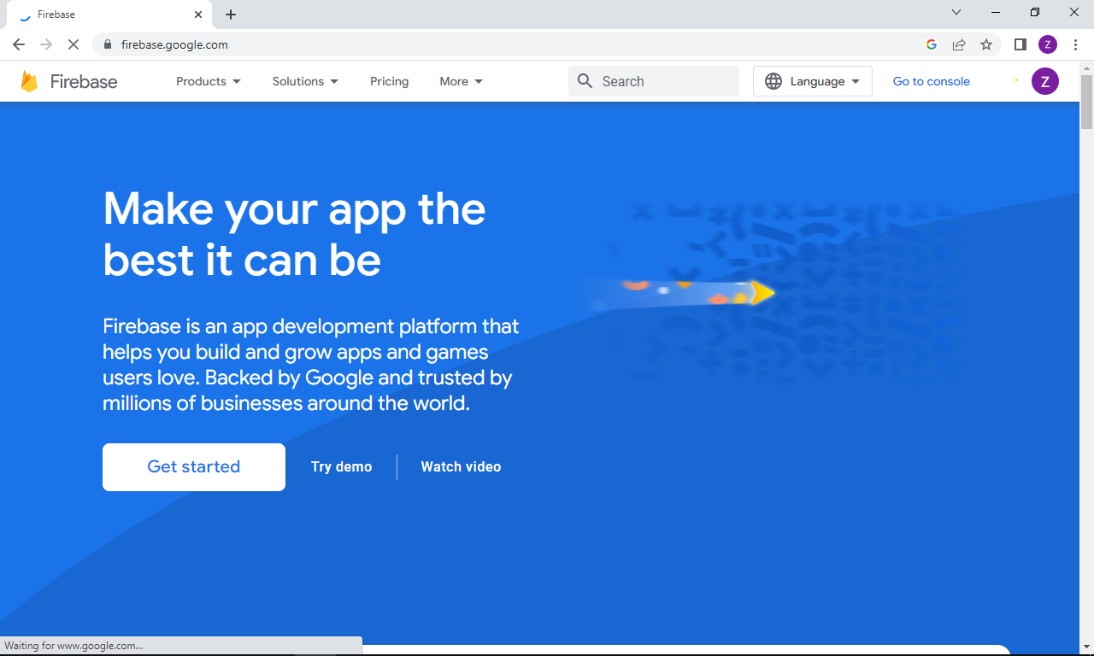

بدأ تشغيل قاعدة البيانات

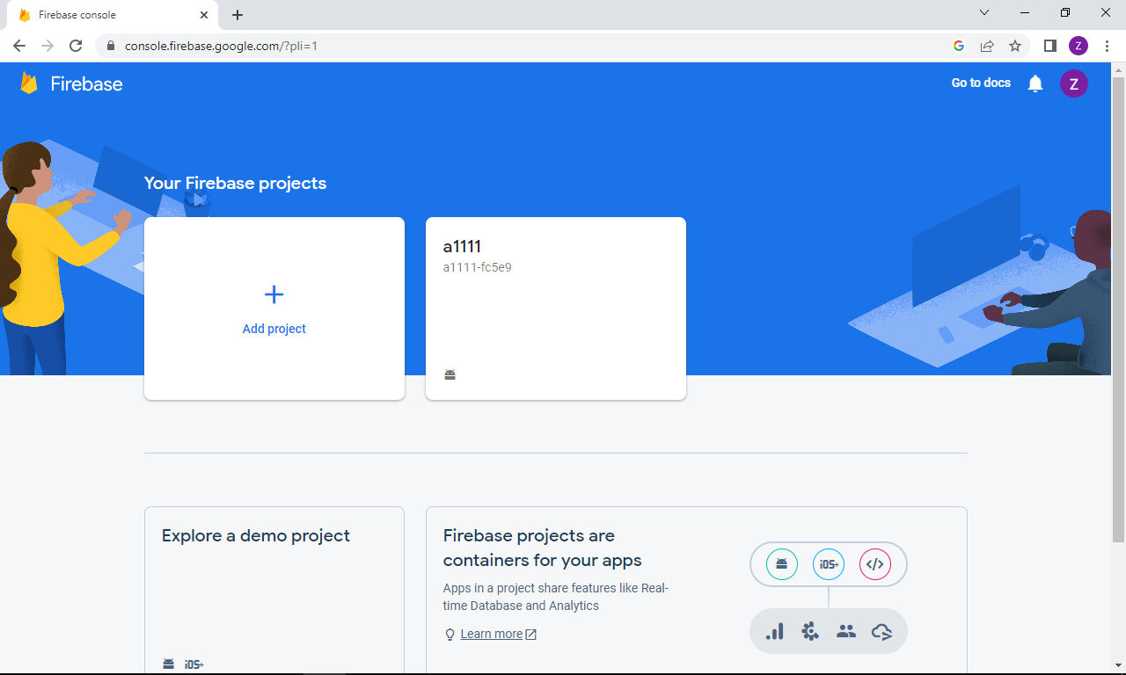

اختيار المشروع الذي قد قمنا بأنشاءه مسبقاً وربطه بالتطبيق عبر اعدادات جوجل

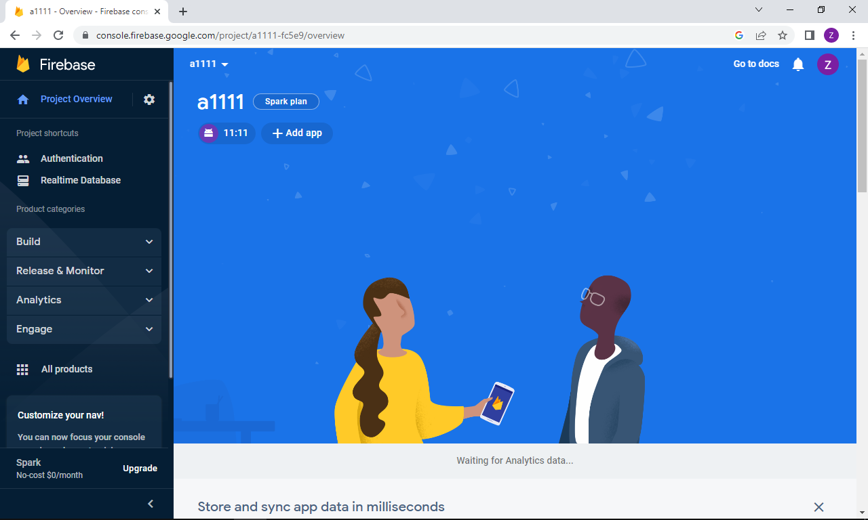

شاشة قاعدة البيانات الرئيسية

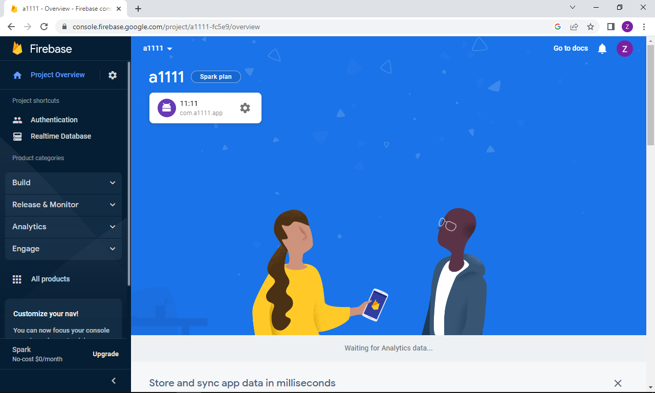

وهنا يظهر التطبيق الخاص بنا بأنه متصل بالنظام

بعد ذلك ننتقل لقواعد البيانات

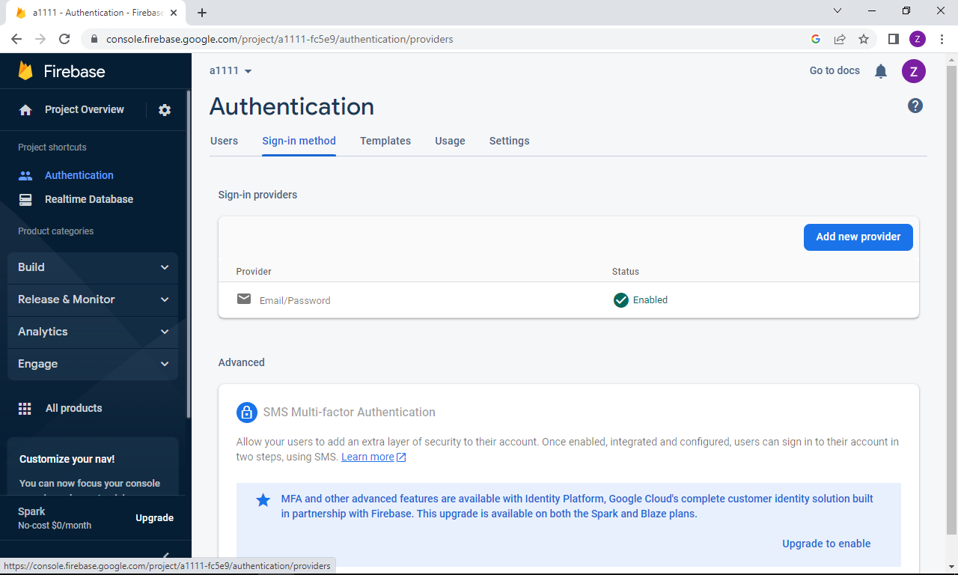

قمنا بتفعيل قاعدة بيانات المصادقة حتى يتمكن العميل من تسجيل الدخول للتطبيق ونتمكن من جمع البيانات عنه من حيث نتمكن من ايقافه او حذفه او تأكيده

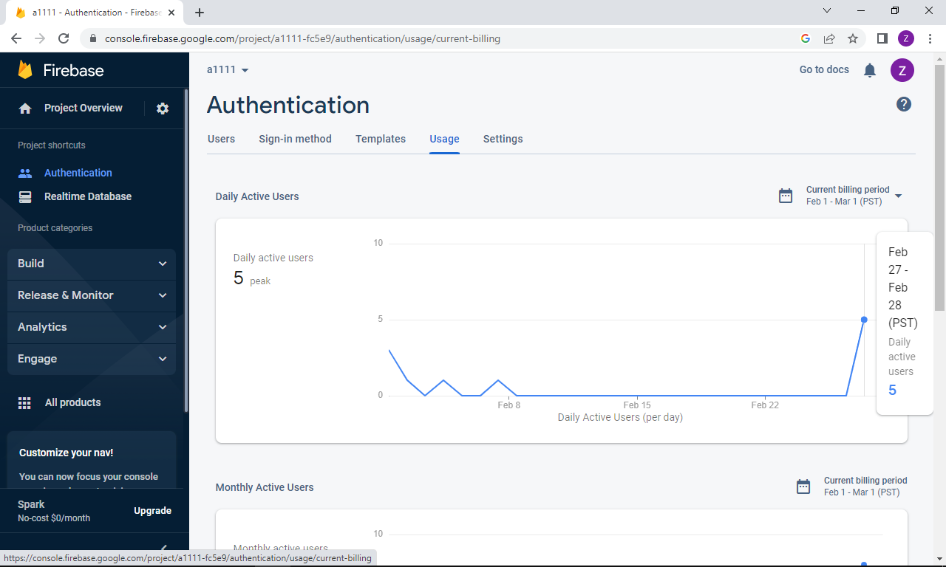

ونجد هنا الاستخدام وعدد عمليات تسجيل الدخول وانشاء الحسابات ويفيد ذلك في معرفة عدد المستخدمين ومدى انتشار التطبيق في الاسواق

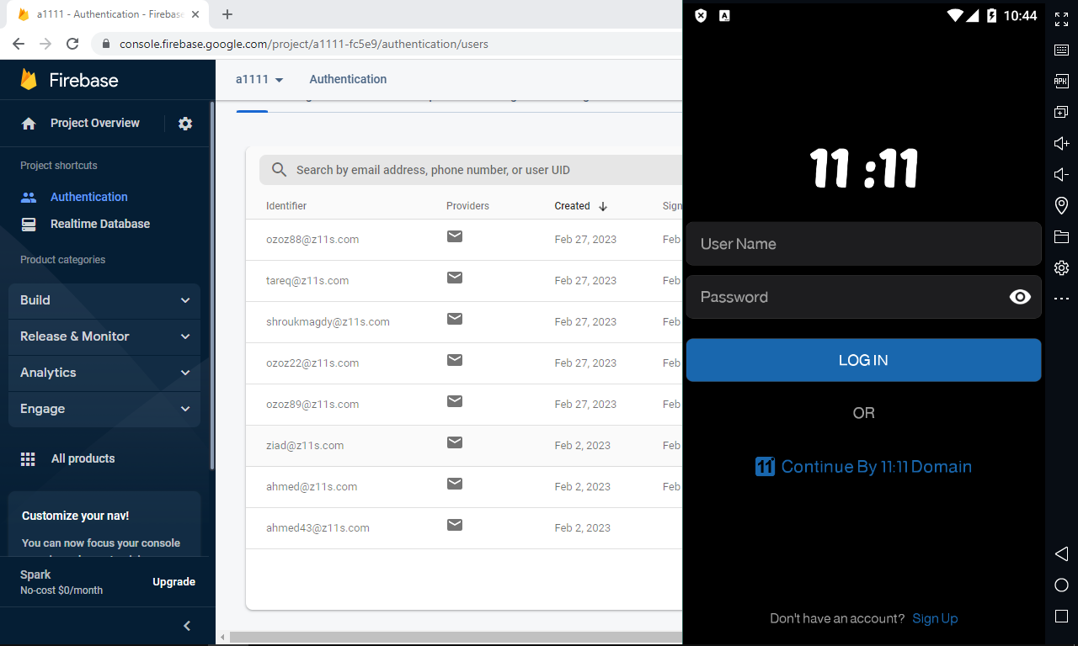

وهنا نجد قاعدة بيانات المستخدمين والتي يمكن من خلالها التحكم في العملاء وحذفهم او ارسال الرسائل لهم او تفعيلهم او الغاء تفعيلهم

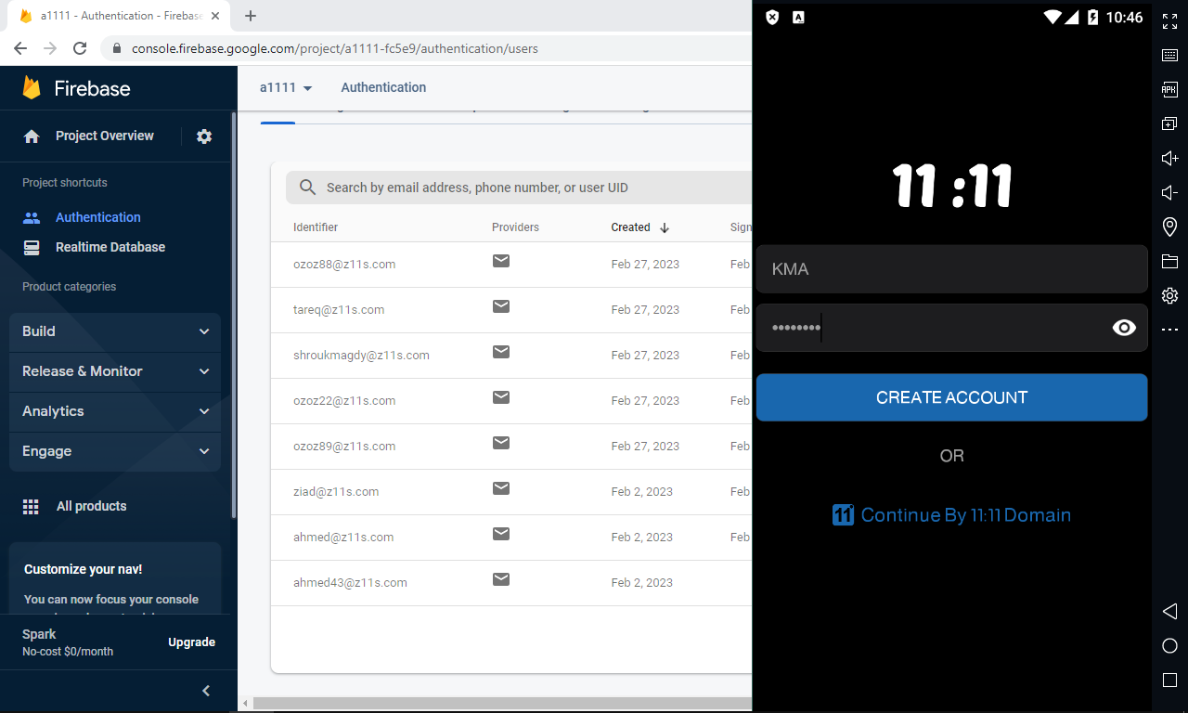

سيتم تجربة الاتصال

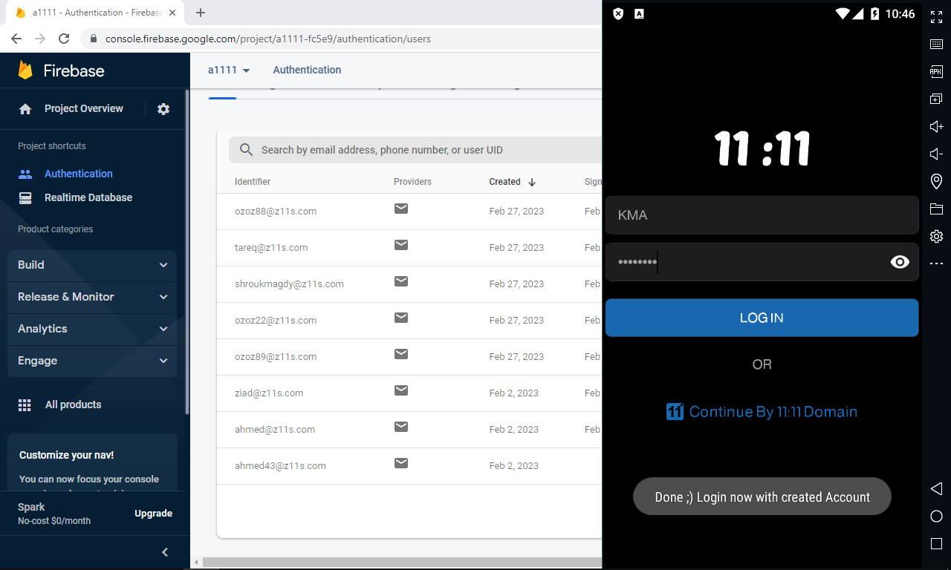

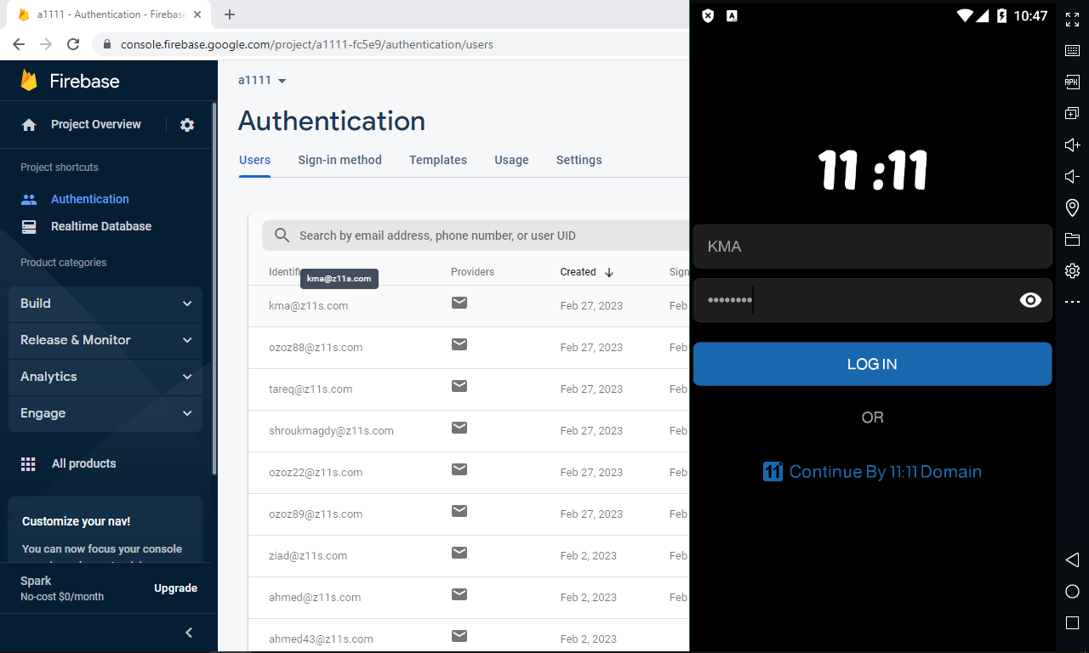

وبهذا نستنتج ان قاعدة البيانات تعمل بكل جودة ونجاح

نتجه الان لقاعدة البيانات الفورية للوقت الفعلي

RealTime DataBase

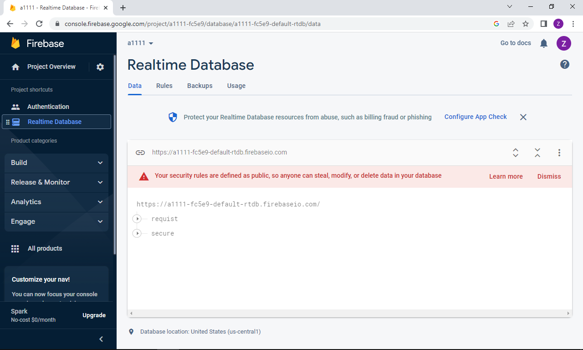

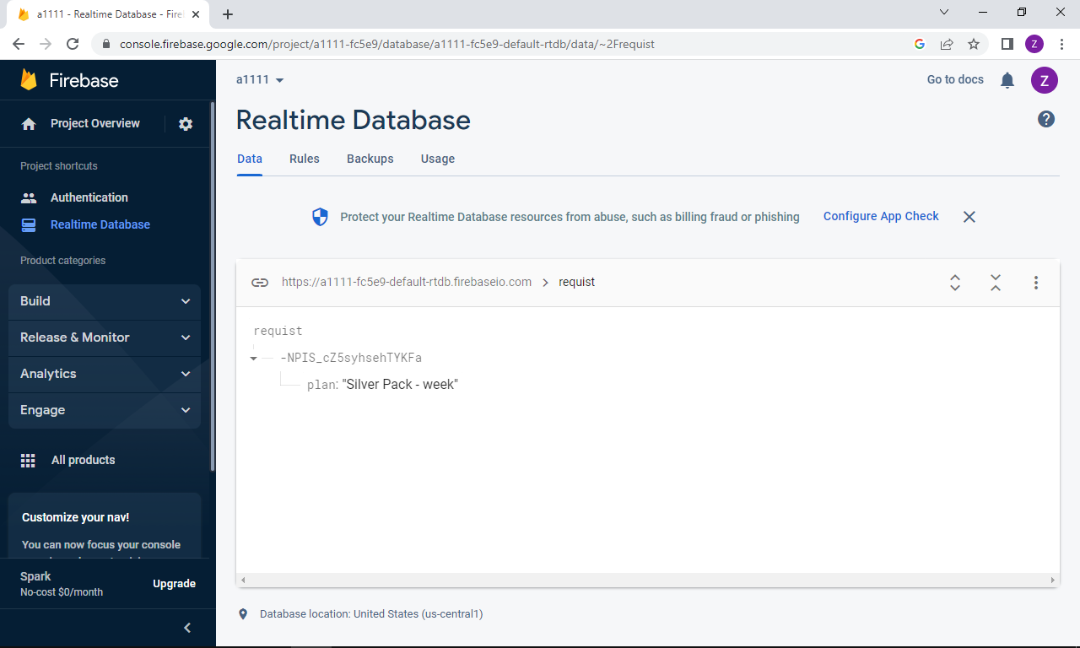

نجد هنا عمليات الطلب من قبل العملاء

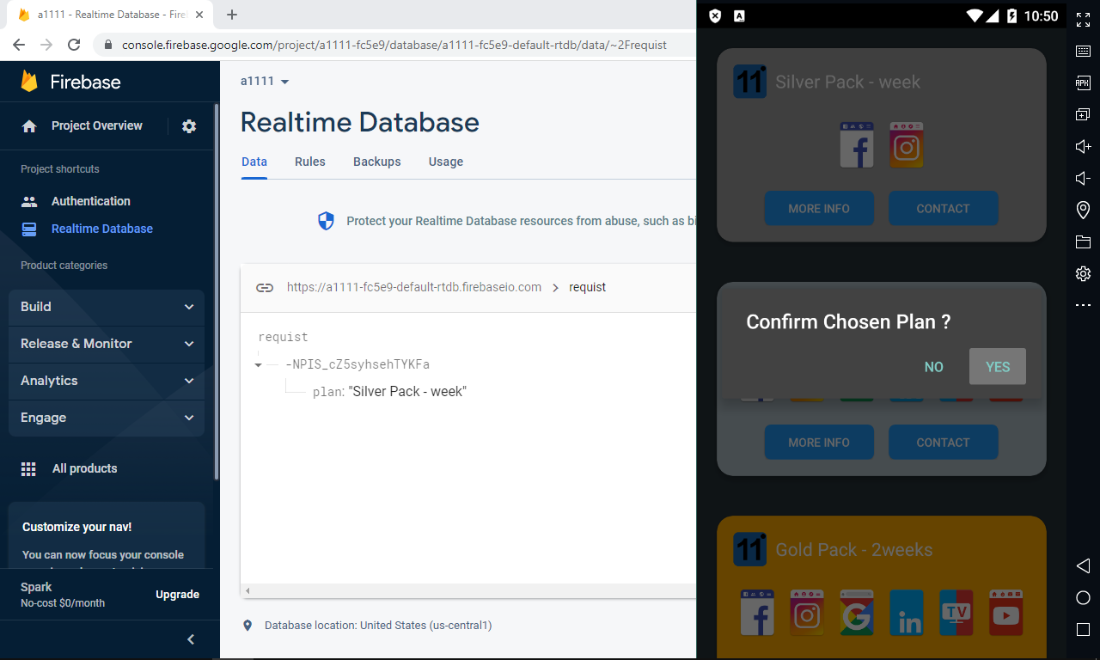

سنقوم بتجربة الطلب

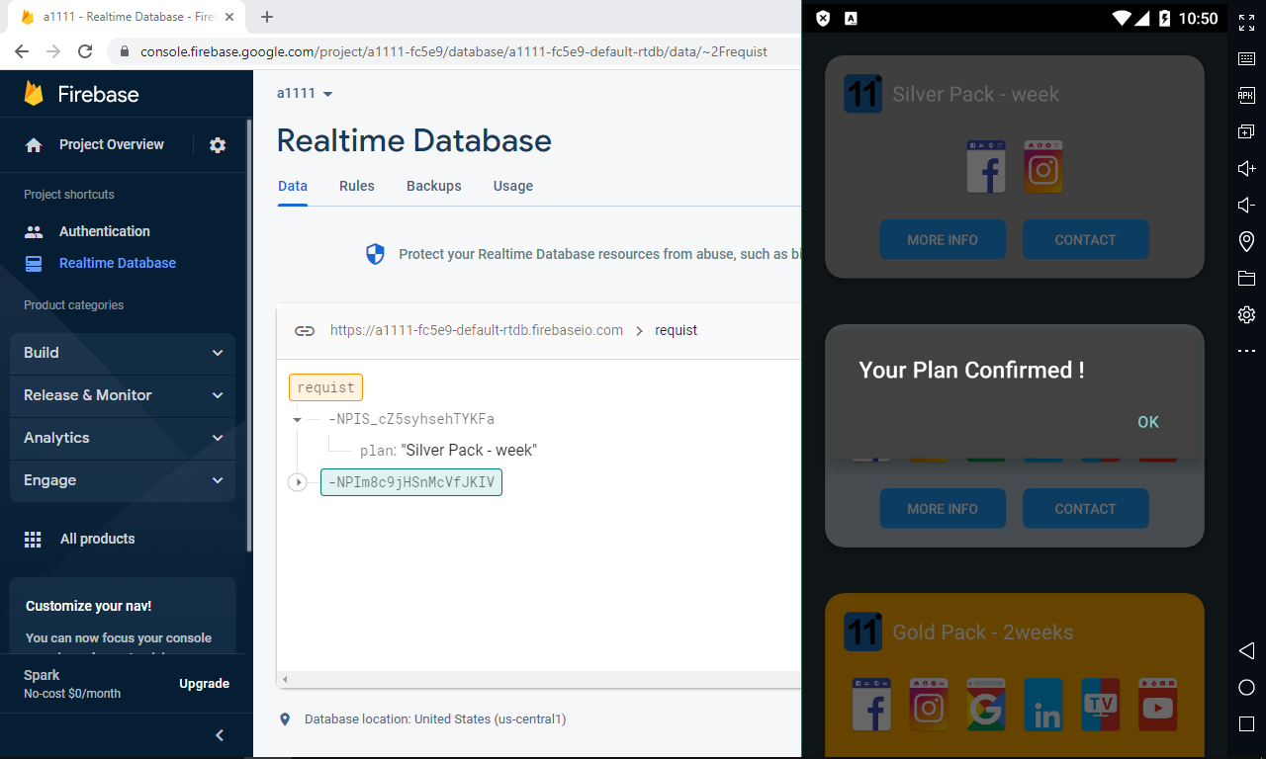

كما نرى وصل الطلب لقاعدة البيانات بنجاح

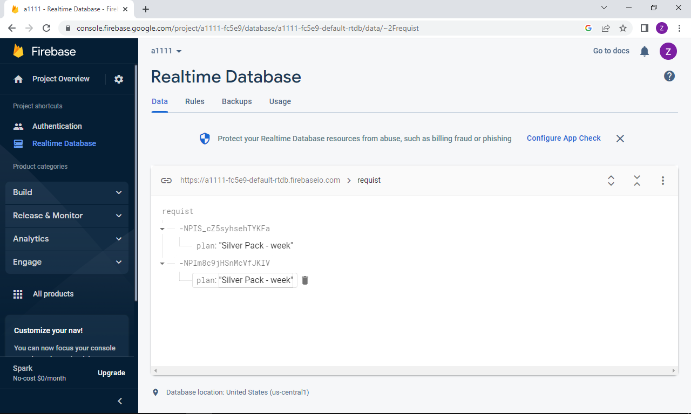

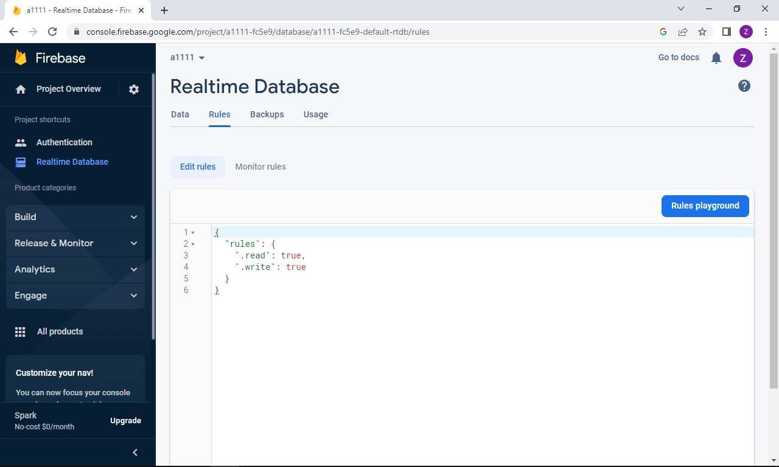

ونجد في قوانين قاعدة البيانات اننا قمنا بفتح القرائة والكتابة داخل قاعدة البيانات من قبل العملاء حتى يتمكن تطبيق المستخدم من ارسال واستقبال البيانات بشكل فوري

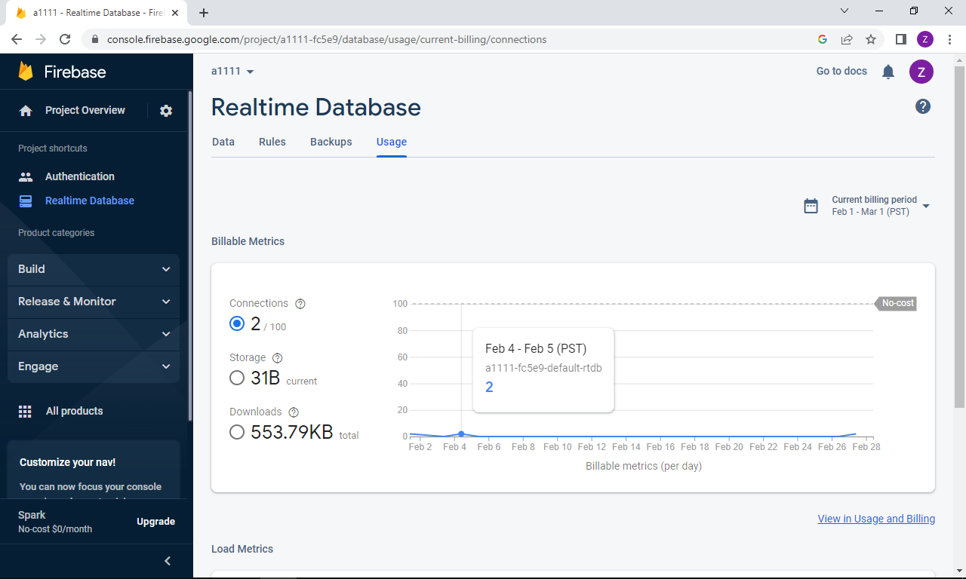

الاستخدام والضغط والاحمال على قاعدة البيانات

الفصل الرابع

تنفيذ برمجة التطبيق

ملفات البرمجة الخاصة بالتطبيق

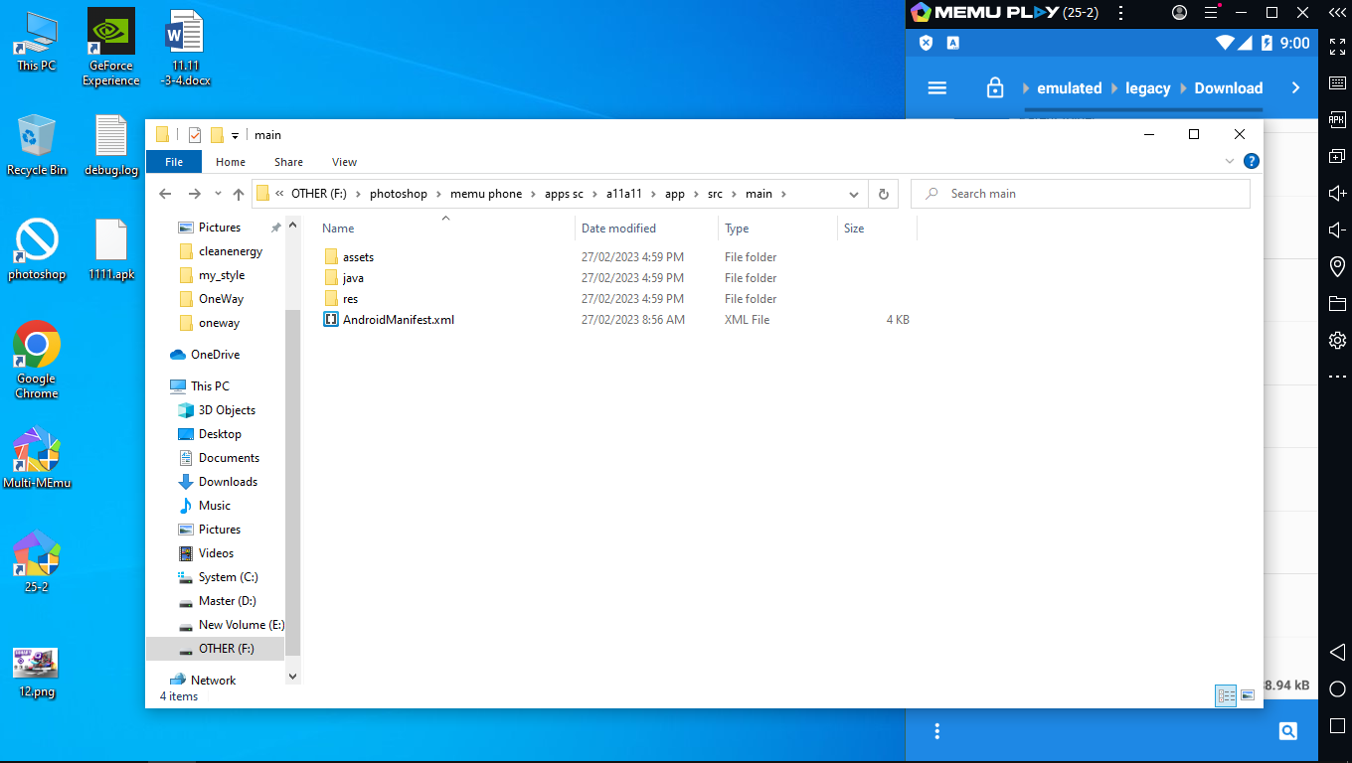

سنبدأ بشرح ملف الصلاحيات والاذونات

AndroidManifest.xml

وهو ملف يحوي جميع صلاحيات اندرويد الذي يحتاجها التطبيق للعمل كصلاحية الانترنت وصلاحية ارسال واستقبال الرسائل

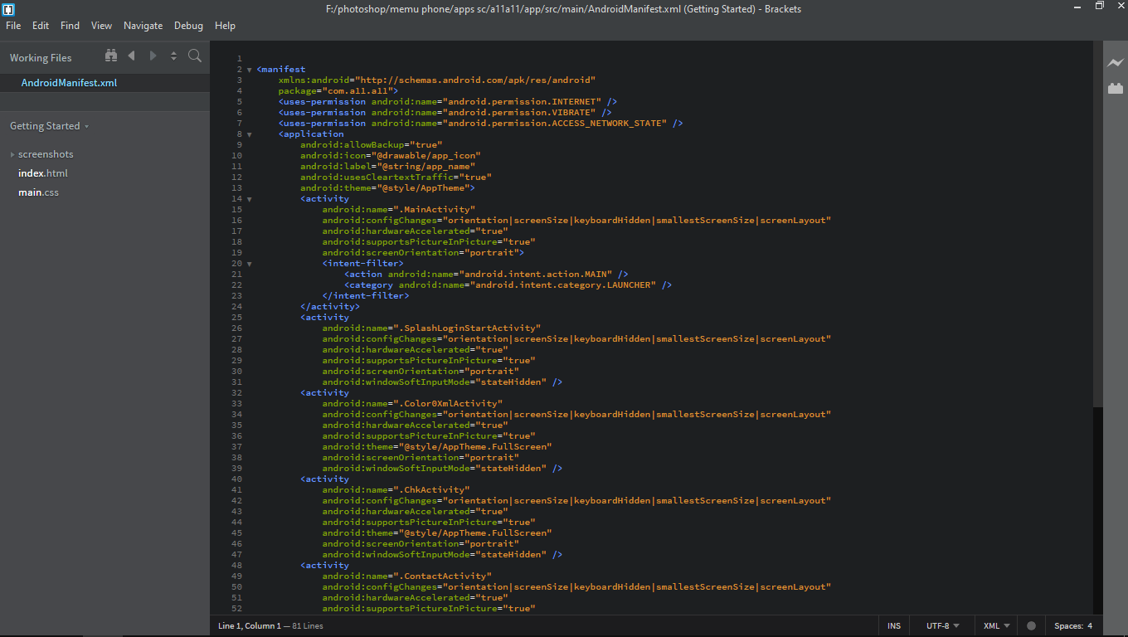

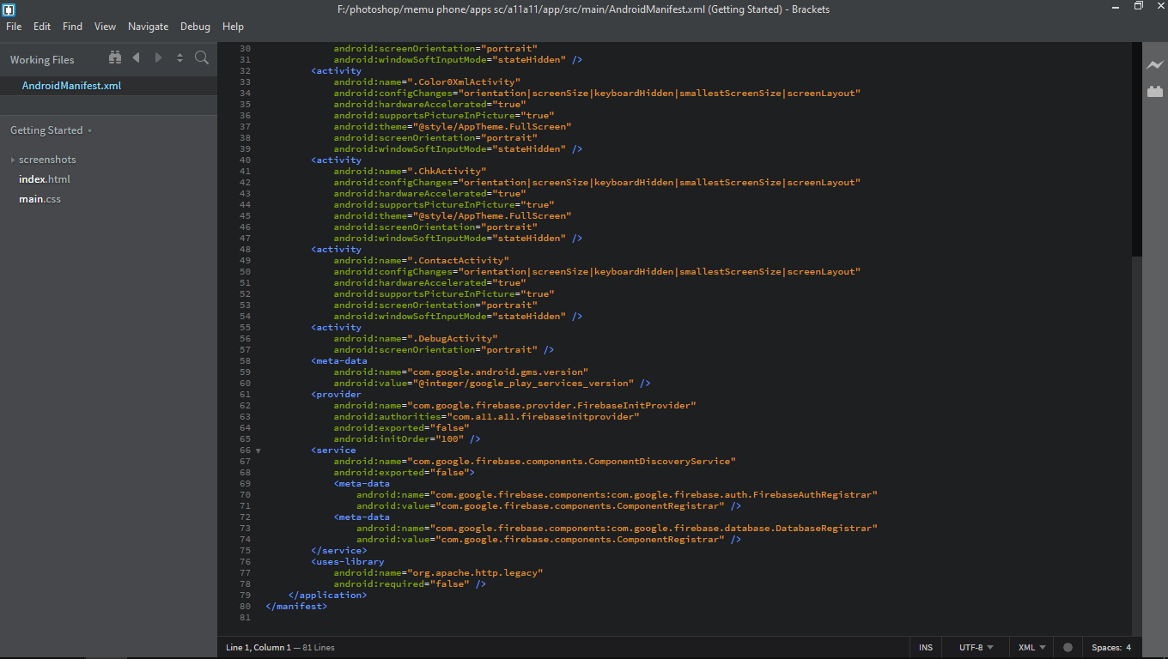

يحتاج اي تطبيق لصلاحيات العمل كي يثق به الجهاز الذي يعمل عليه

حيث ان الهاتف لن يعطي التطبيق الاذن بالوصول الى الانترنت او الكاميرا ان لم يكن تم طلب هذه الصلاحية في هذا الملف ليقوم بأخذ الازن من العميل بتشغيل الكاميرا مثلاً

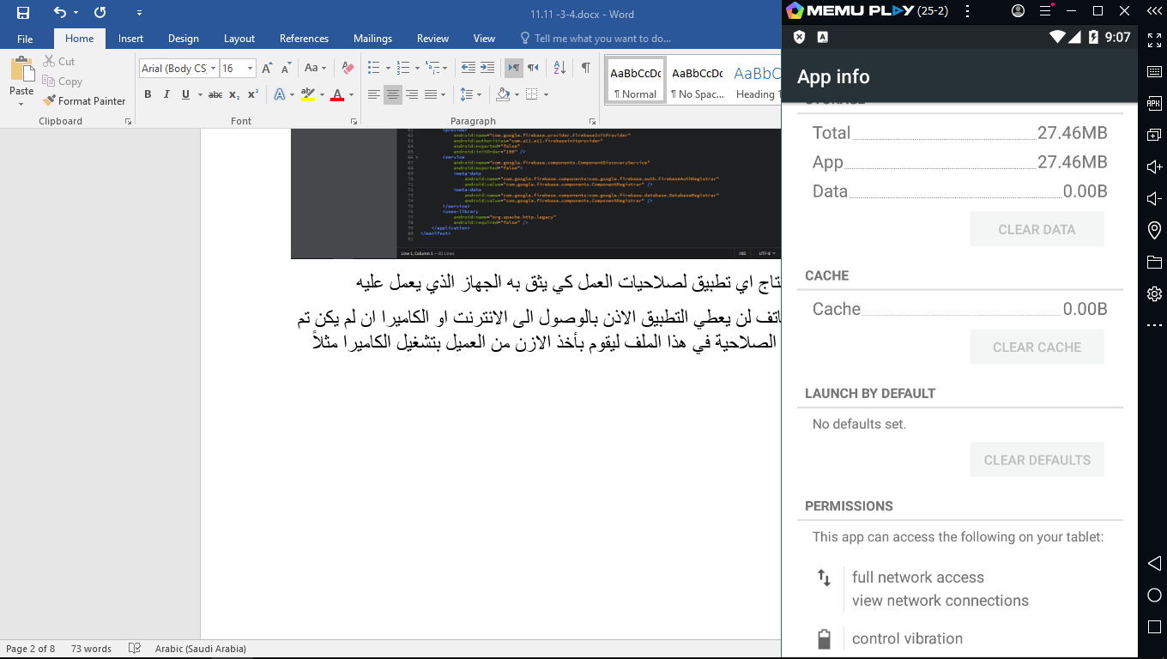

برمجة شاشة البداية وتسجيل دخول العميل

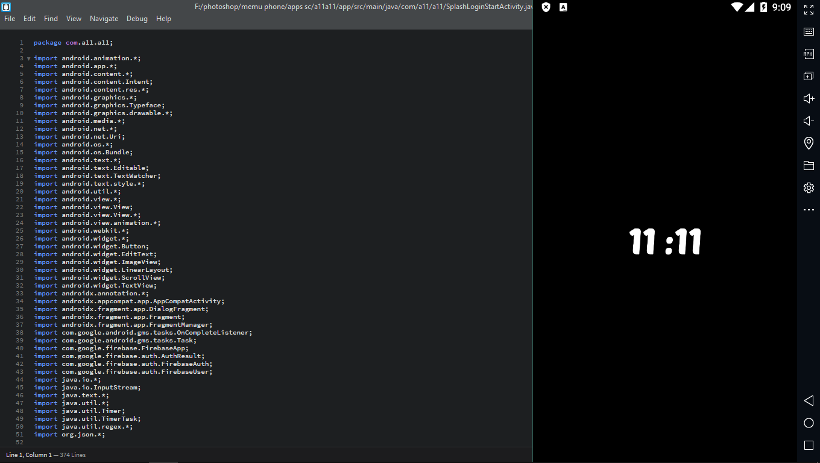



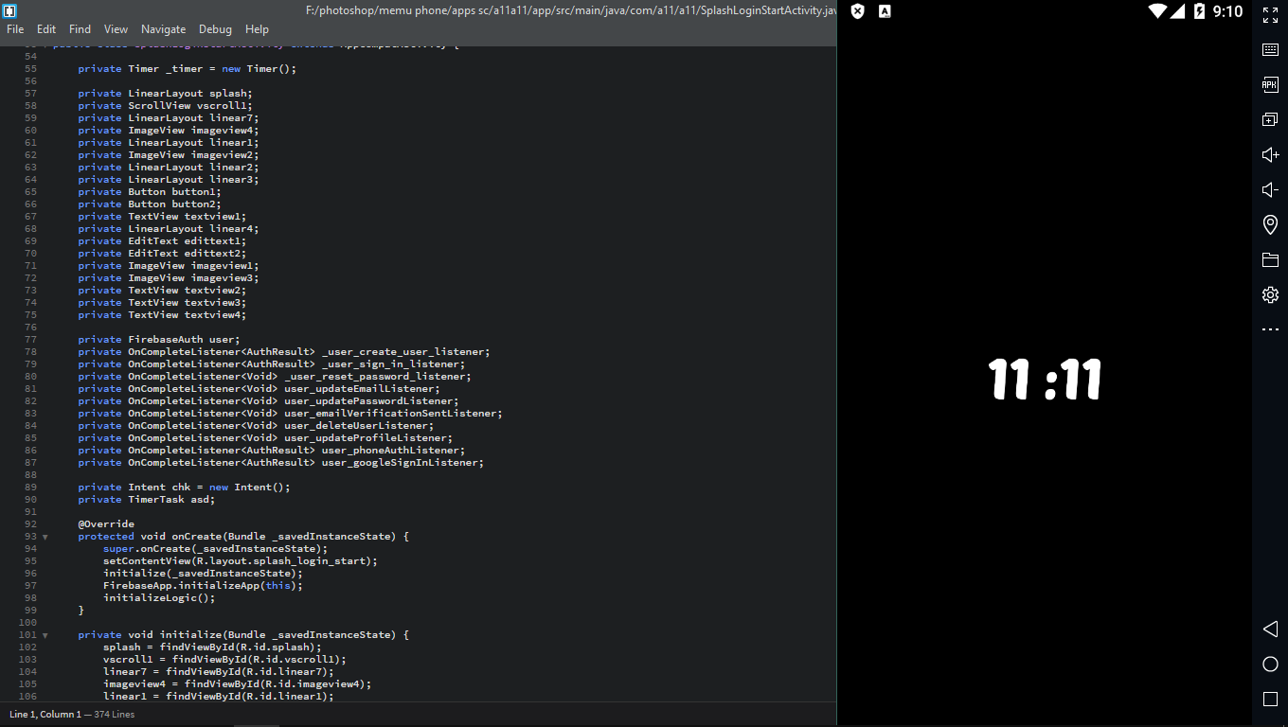

واجهة تسجيل الدخول

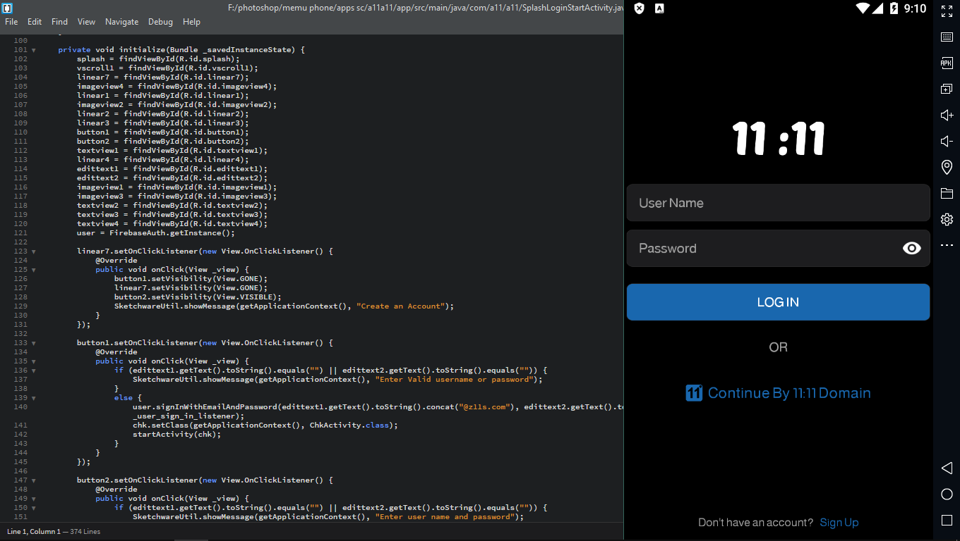

طلب انشاء حساب

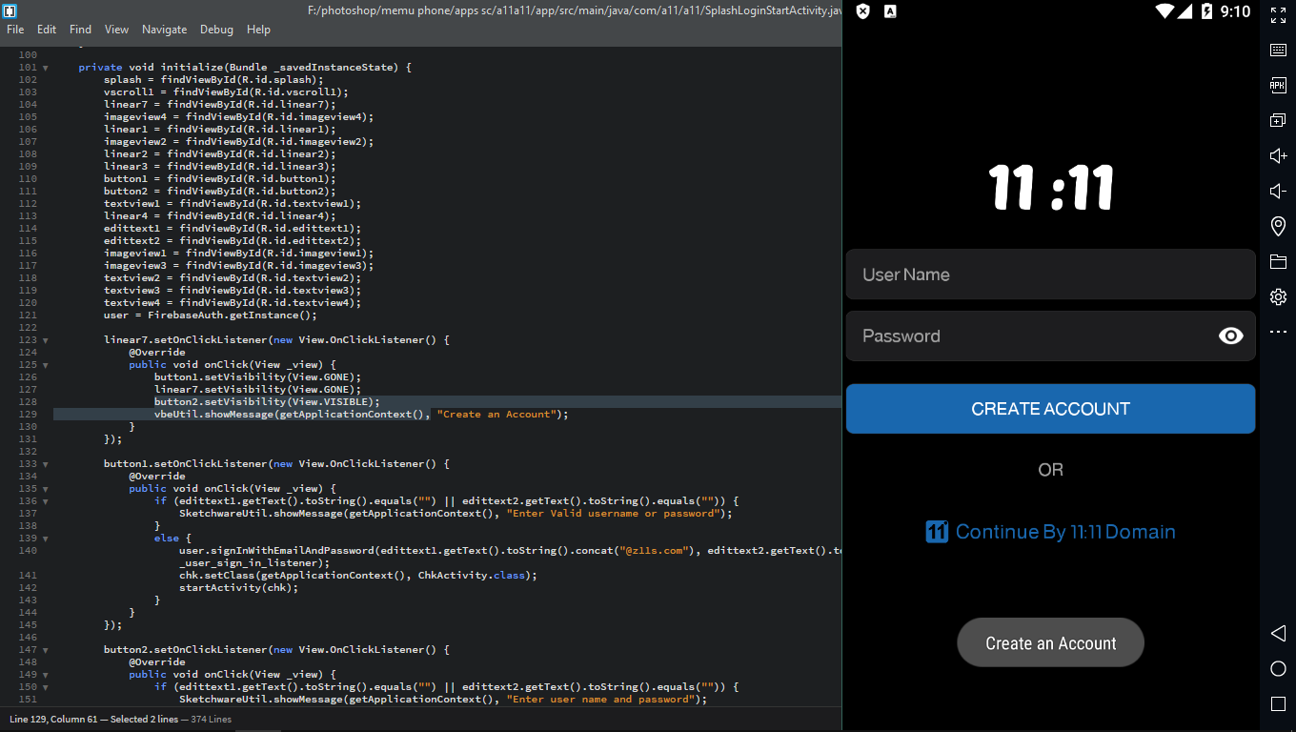

اظهار رسالة انشاء الحساب

هنا في حال ادخال بيانات خاطئة

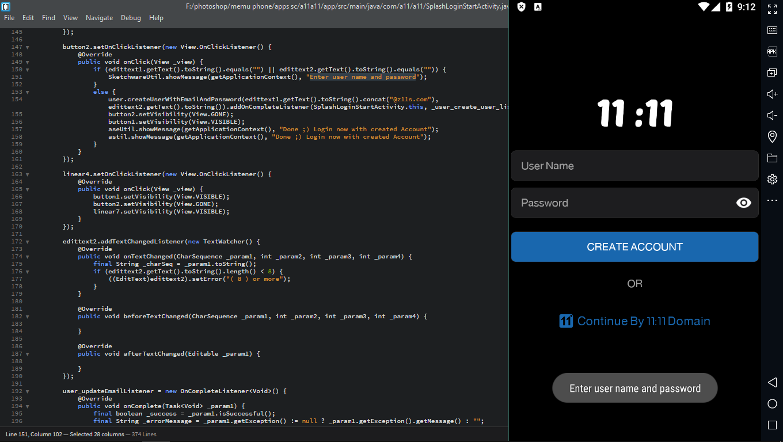



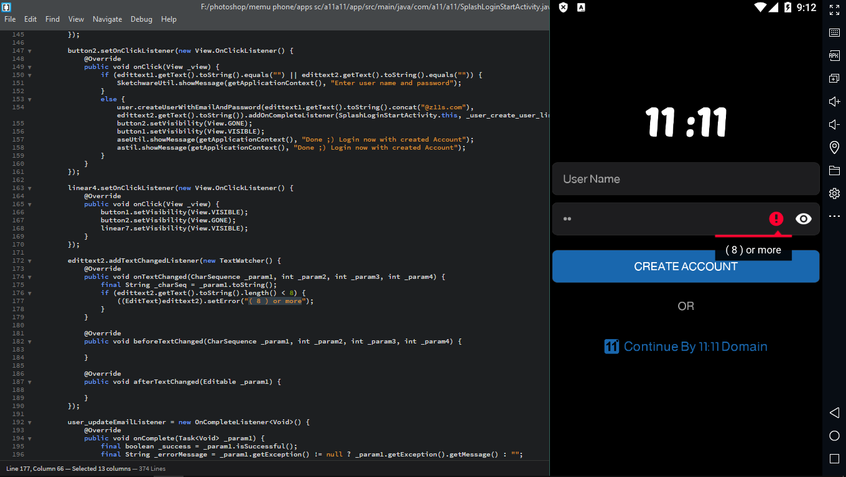

طلب 8 احرف او اكثر حتى يتمكن فايربيز من تحديد العميل

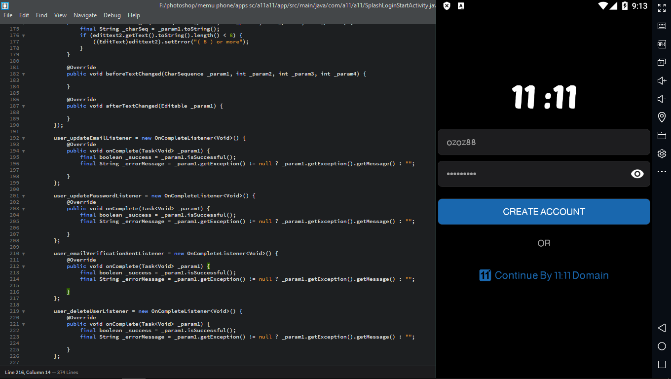

نهاية شاشة تسجيل الدخول

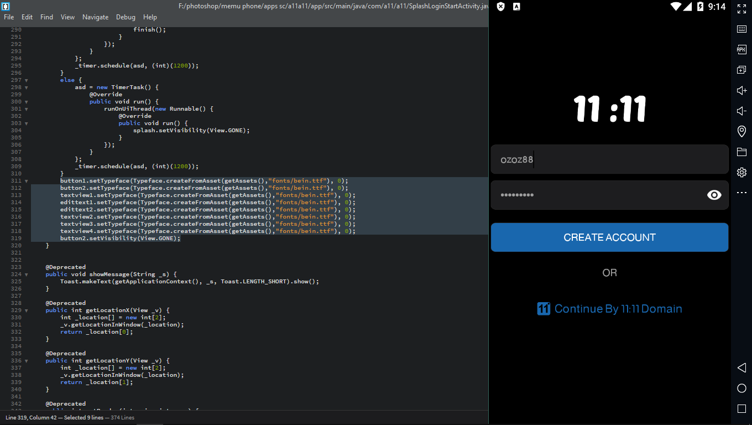

برمجة الخط ليظهر بهذا الشكل : تم استخدام خط بي ان سبورت

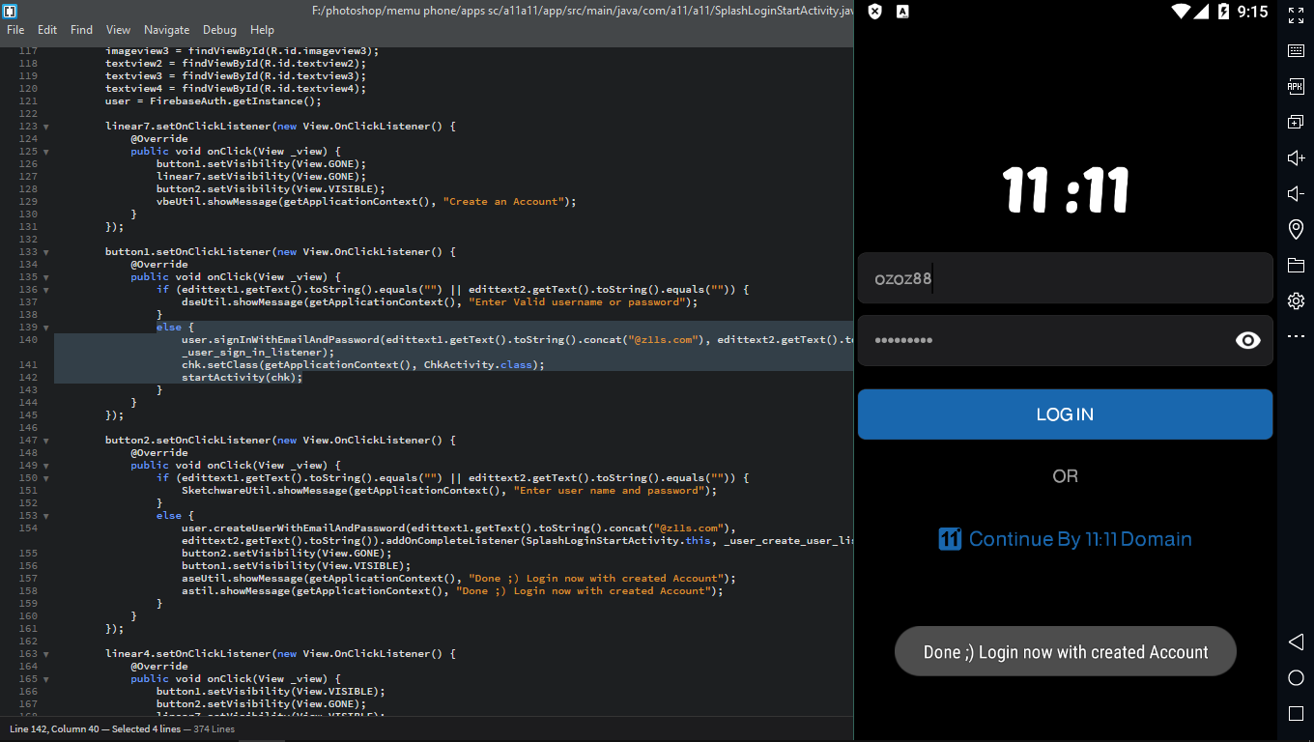



في حال ضغط العميل على انشاء حساب فيتم انشاء حساب على قاعدة البيانات بهذه المدخلات

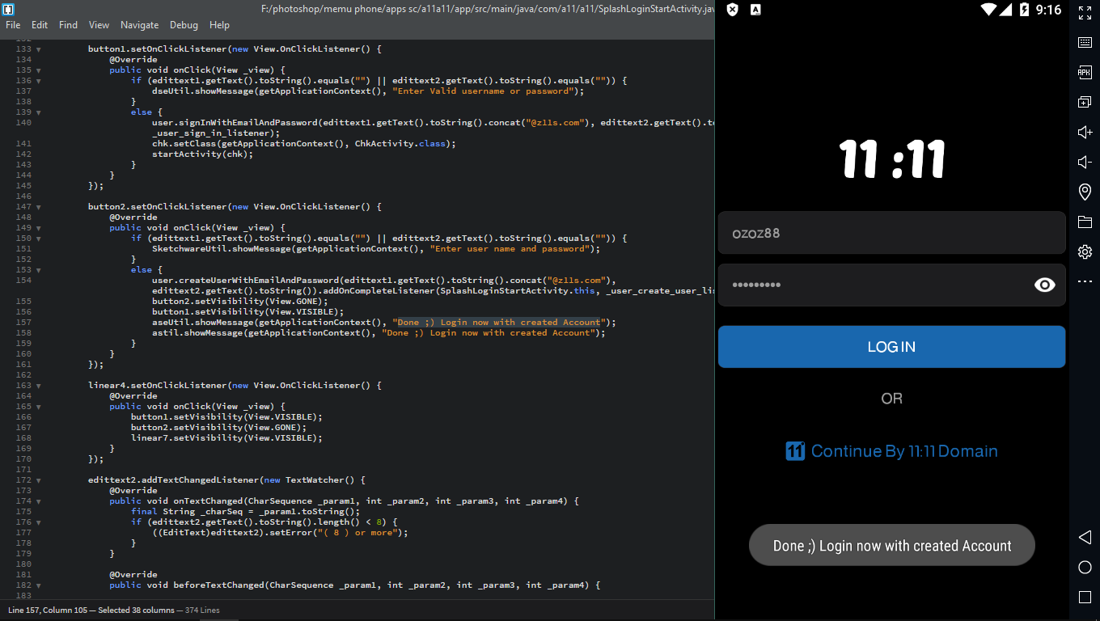



هنا برمجة رسالة اتمام انشاء الحساب

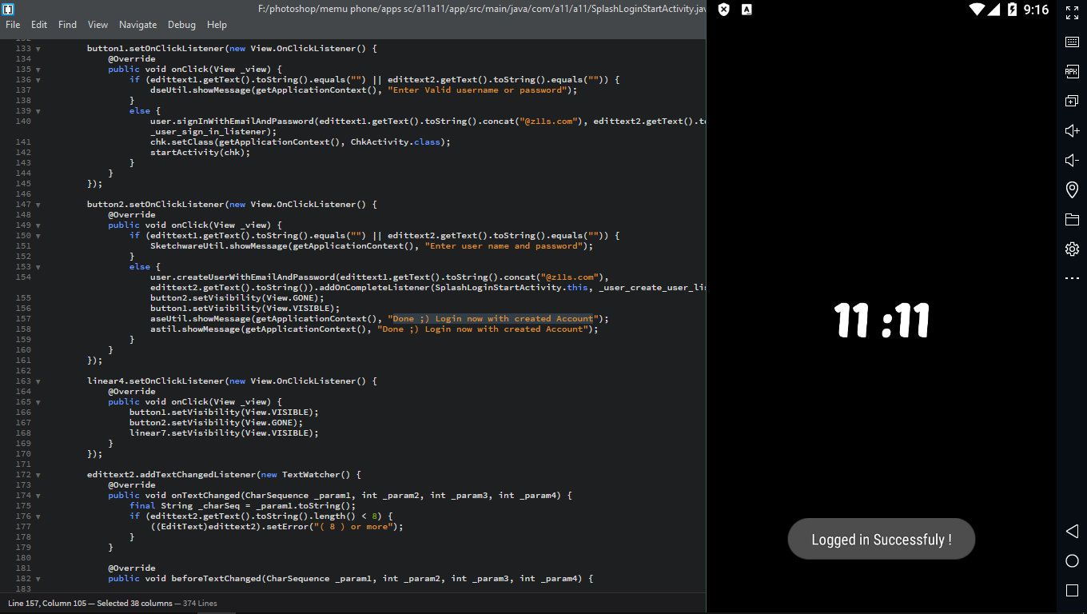

وتم تسجيل الدخول بنجاح

ننتقل لبرمجة الشاشة الرئيسية

MainActivity.java

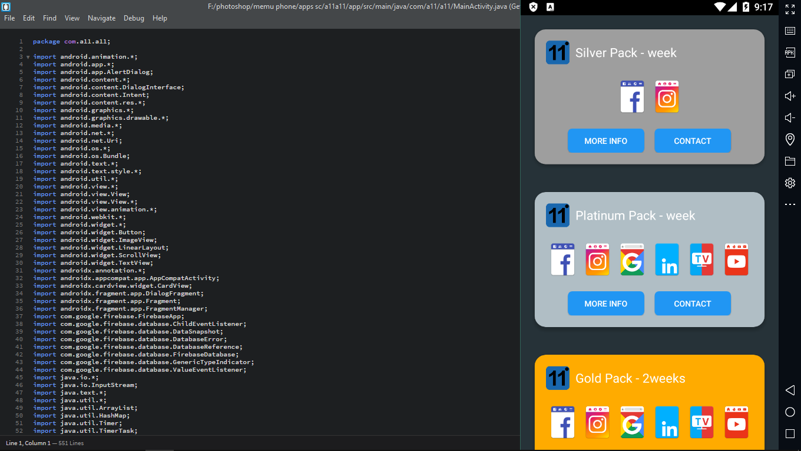



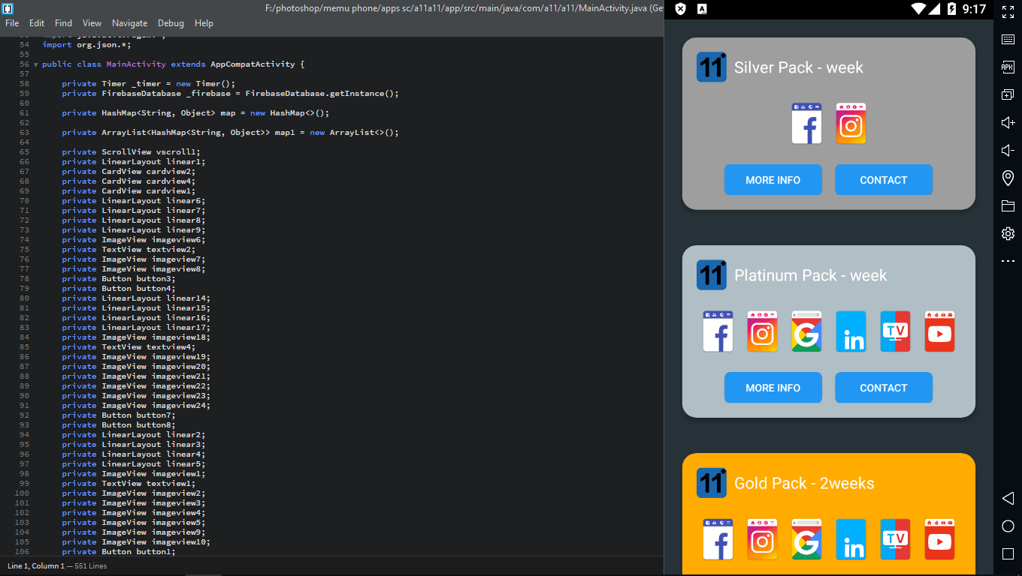

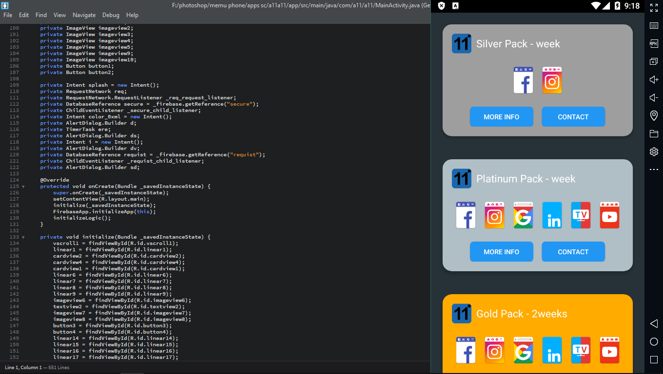

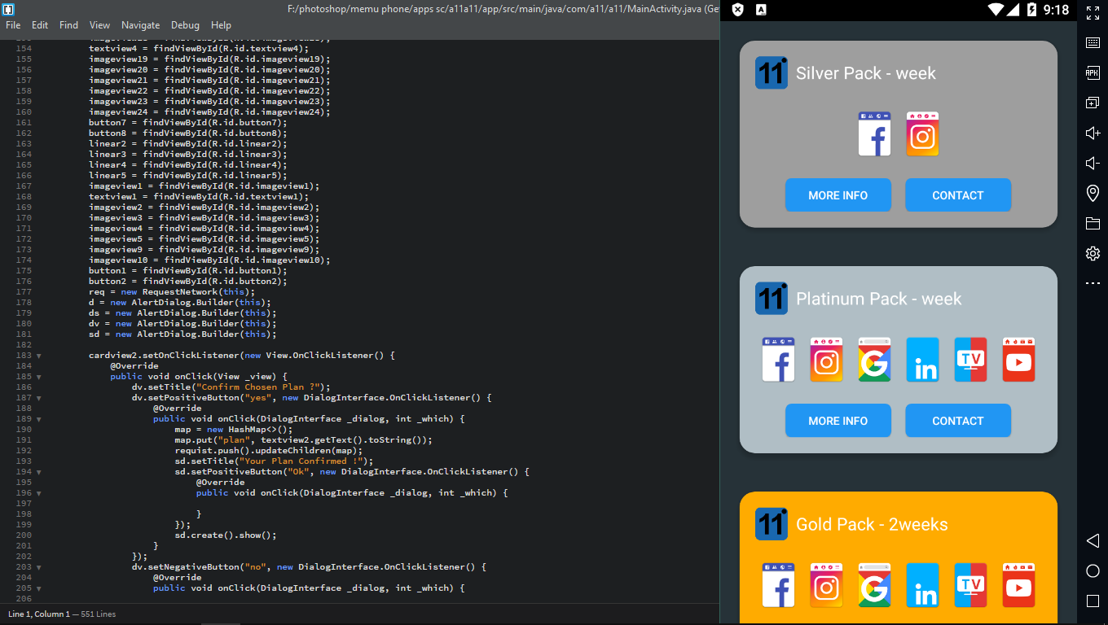

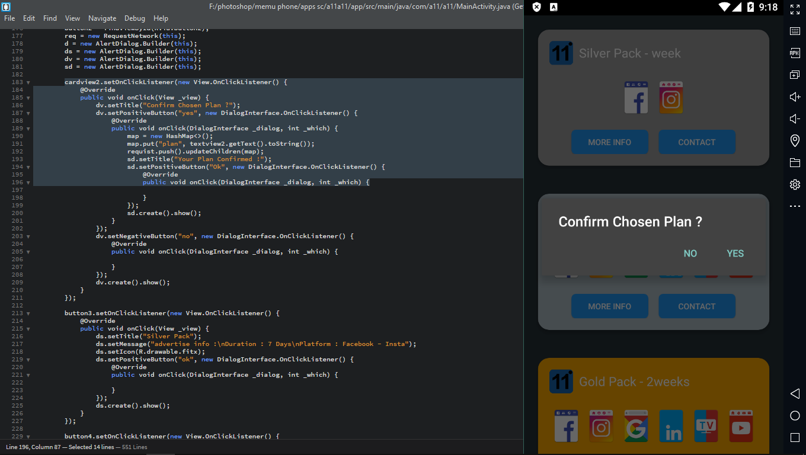

برمجة تأكيد اختيار الخطة التي سيعمل بها العميل

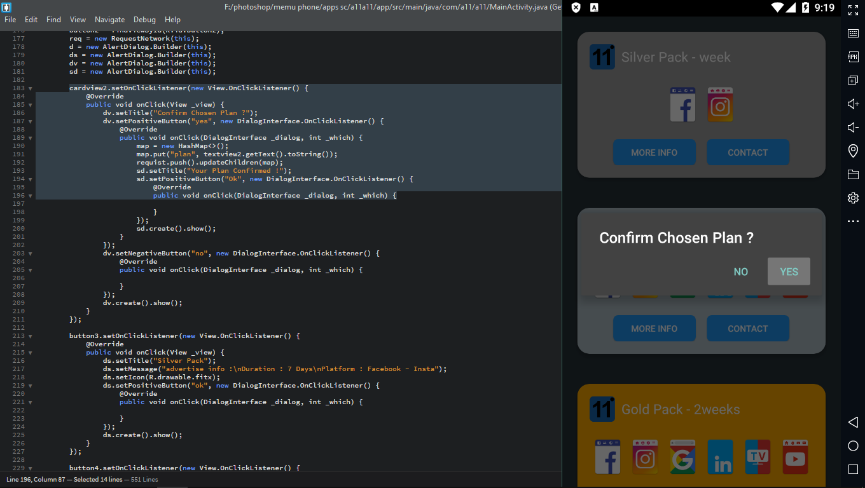

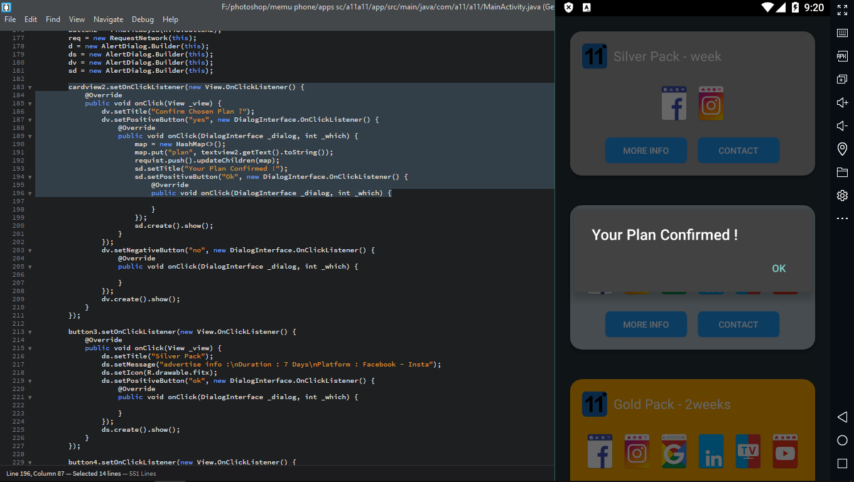

وعند التأكيد فيتم جمع بيانات العميل مع بيانات الخطة وارسالها الى فايربيز

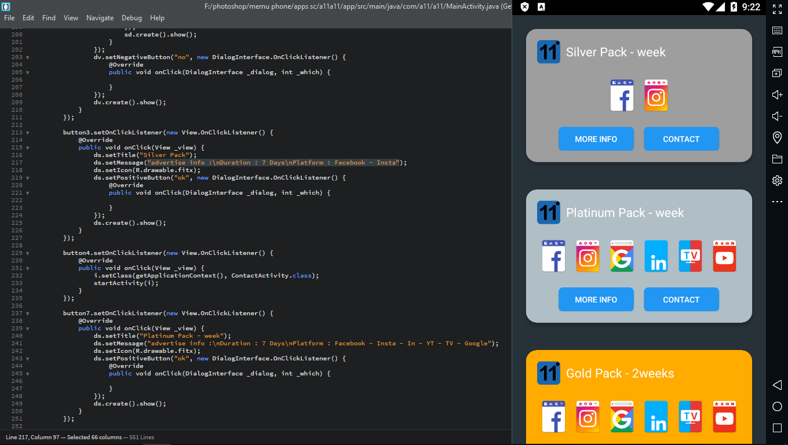



برمجة العروض الظاهرة للمستخدم

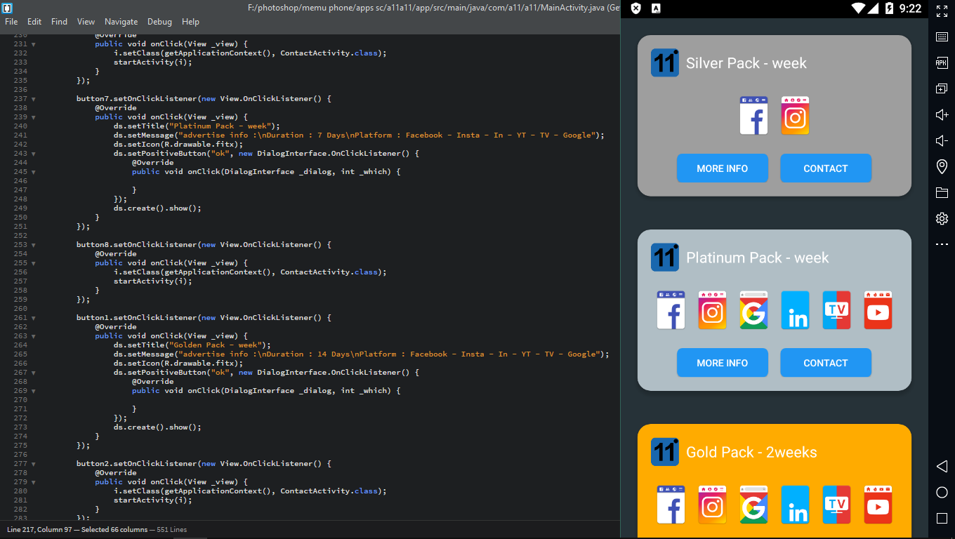

نجد هنا النظام الثاني

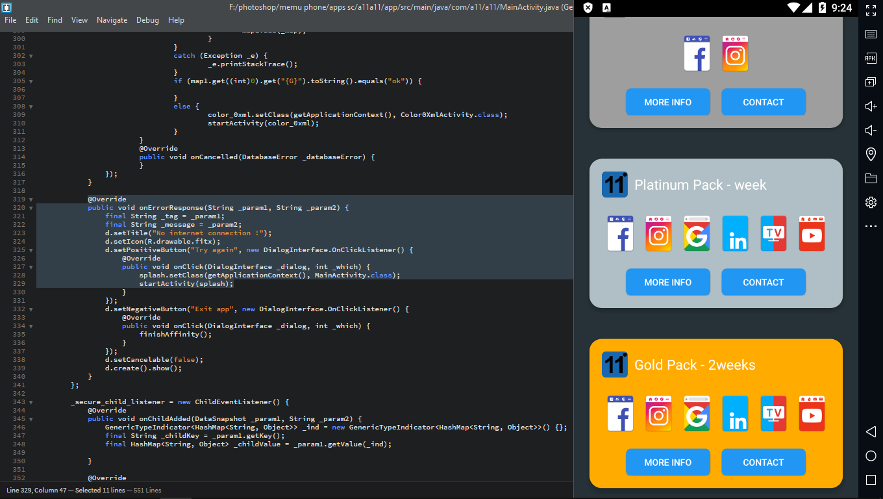

عند عدم اتصال العميل بالانترنت

تابع برمجة الشاشة الرئيسية

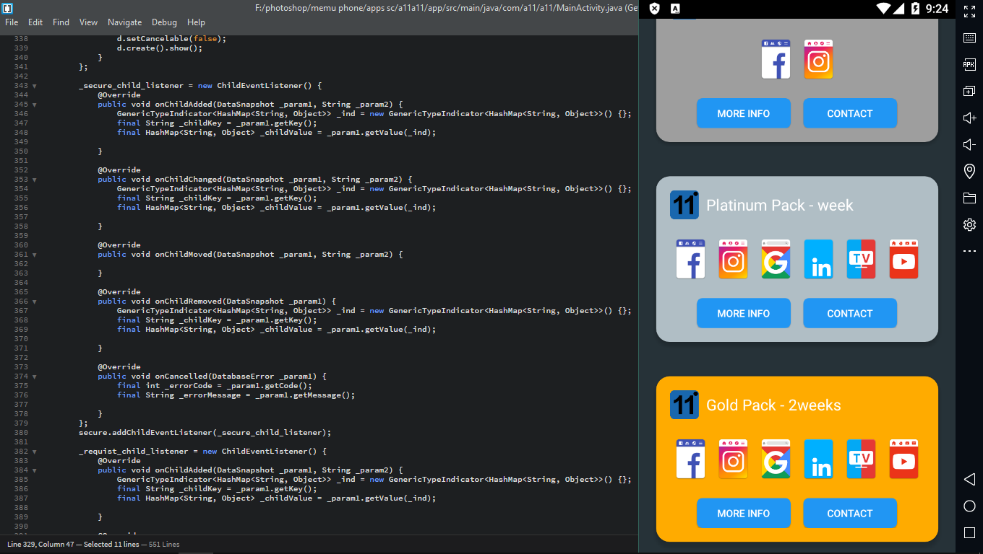

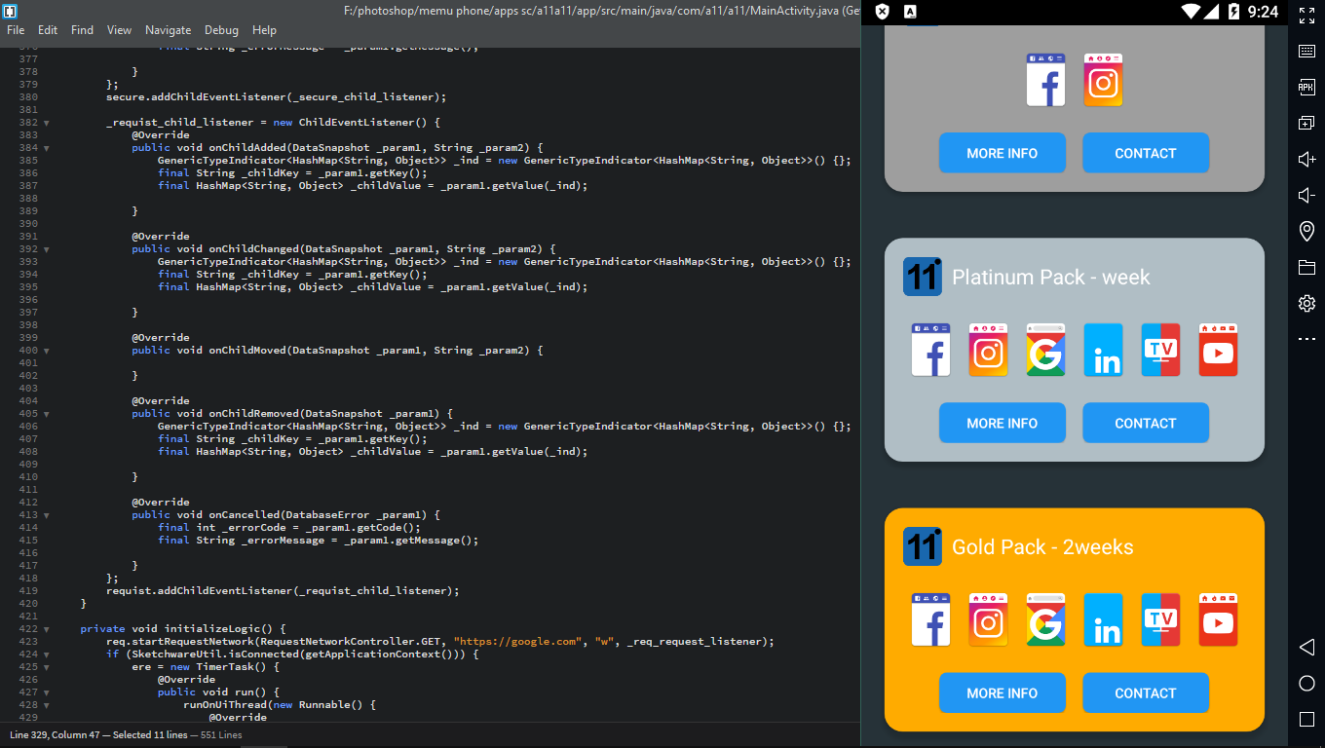

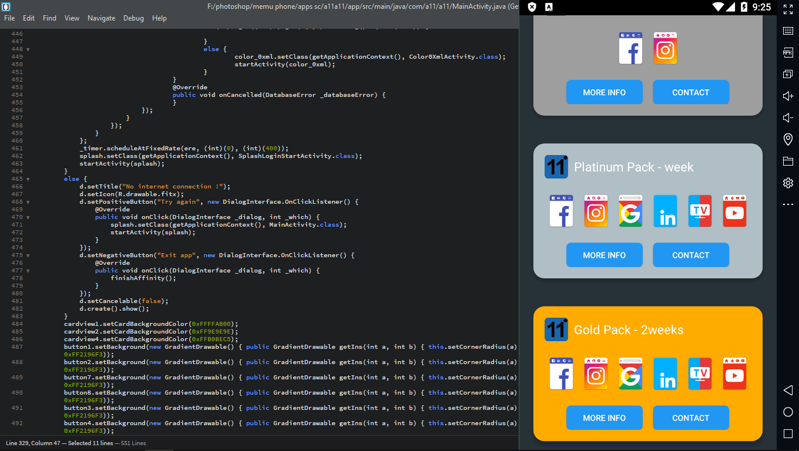

برمجة التشكيل لتغيير شكل الازرار الى النظام النظيف والدائري من الزوايا

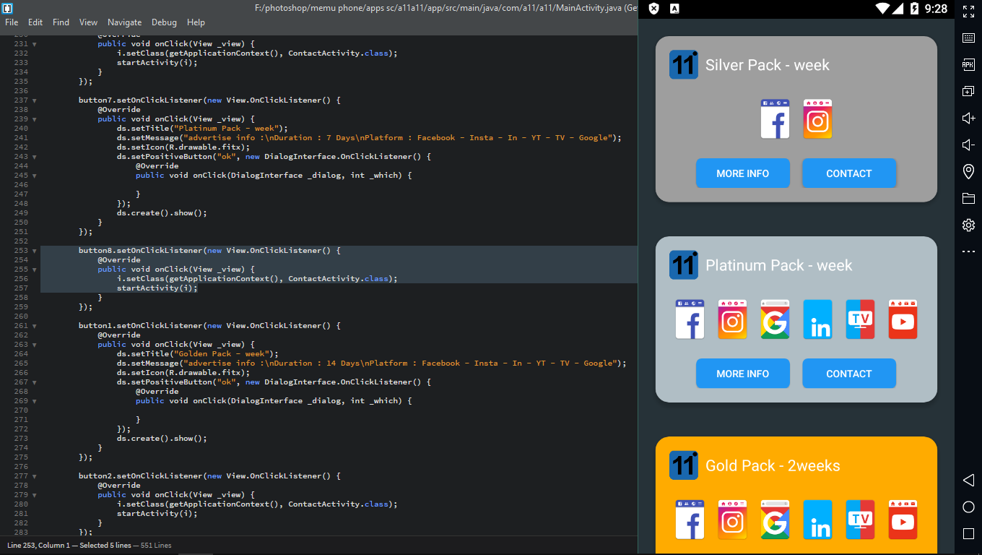

وهنا برمجة زر التواصل لكل نظام



يمكن للعميل التوجه مباشرتاً لشاشة المحادثة الداخلية او تحويله الى واتساب للتحدث مع خدمة العملاء في حال احب اضافة شئ ما

برمجة شاشة المحادثة الداخلية

ContactActivity.java

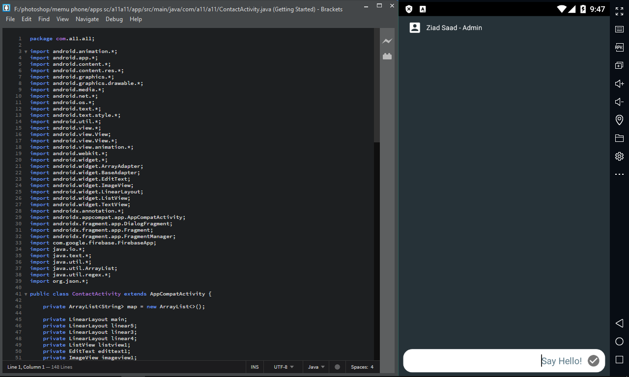

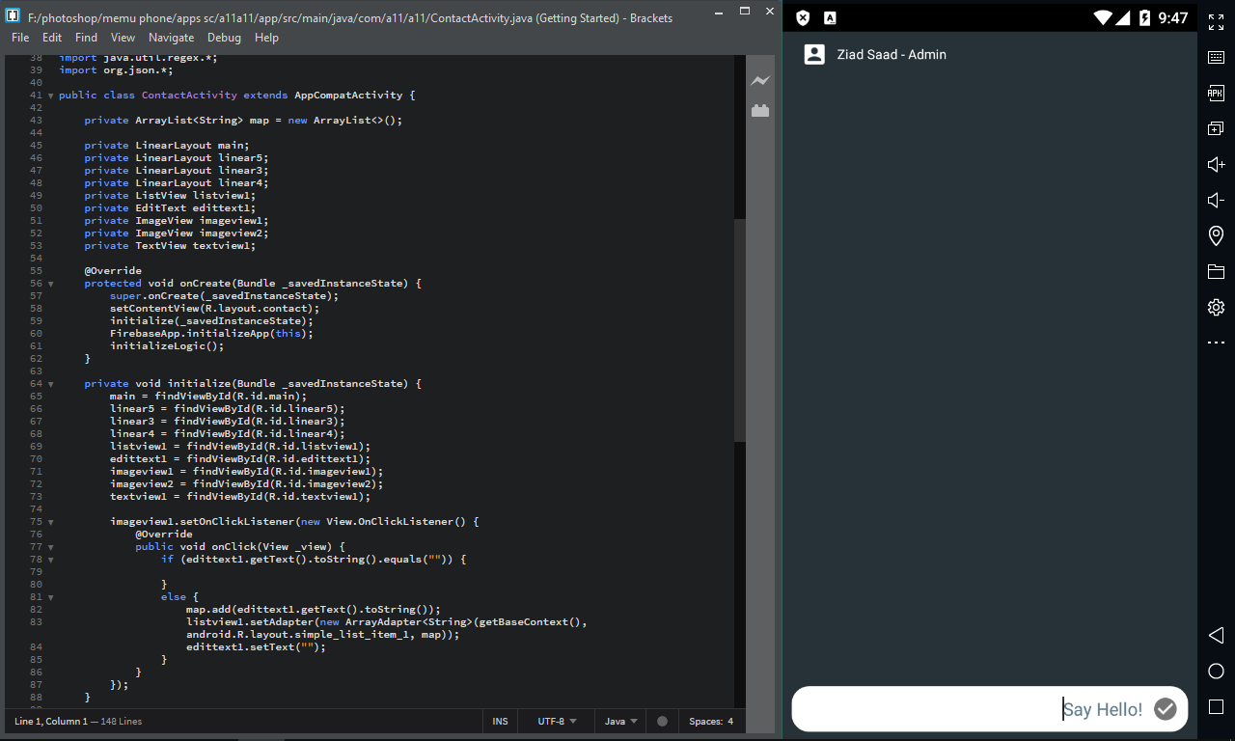

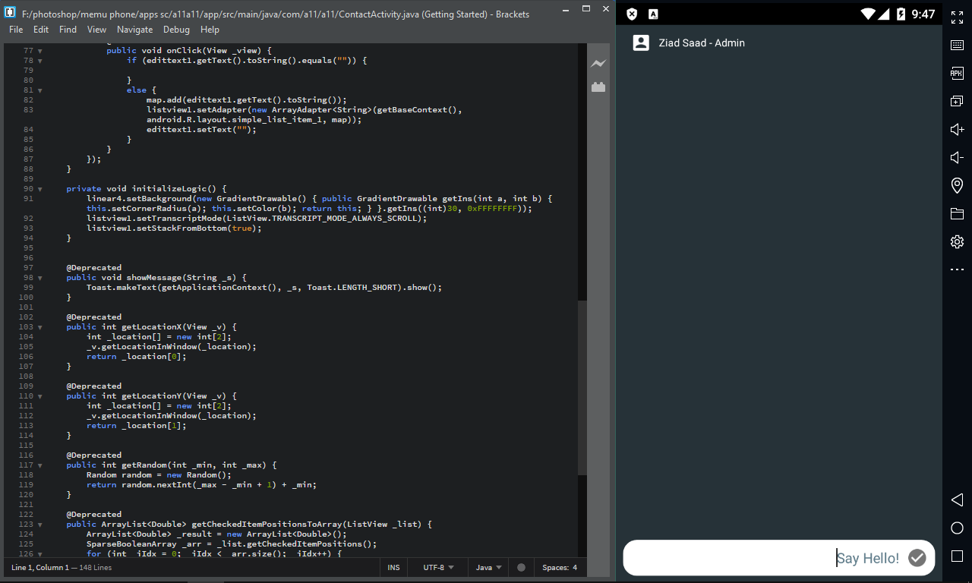

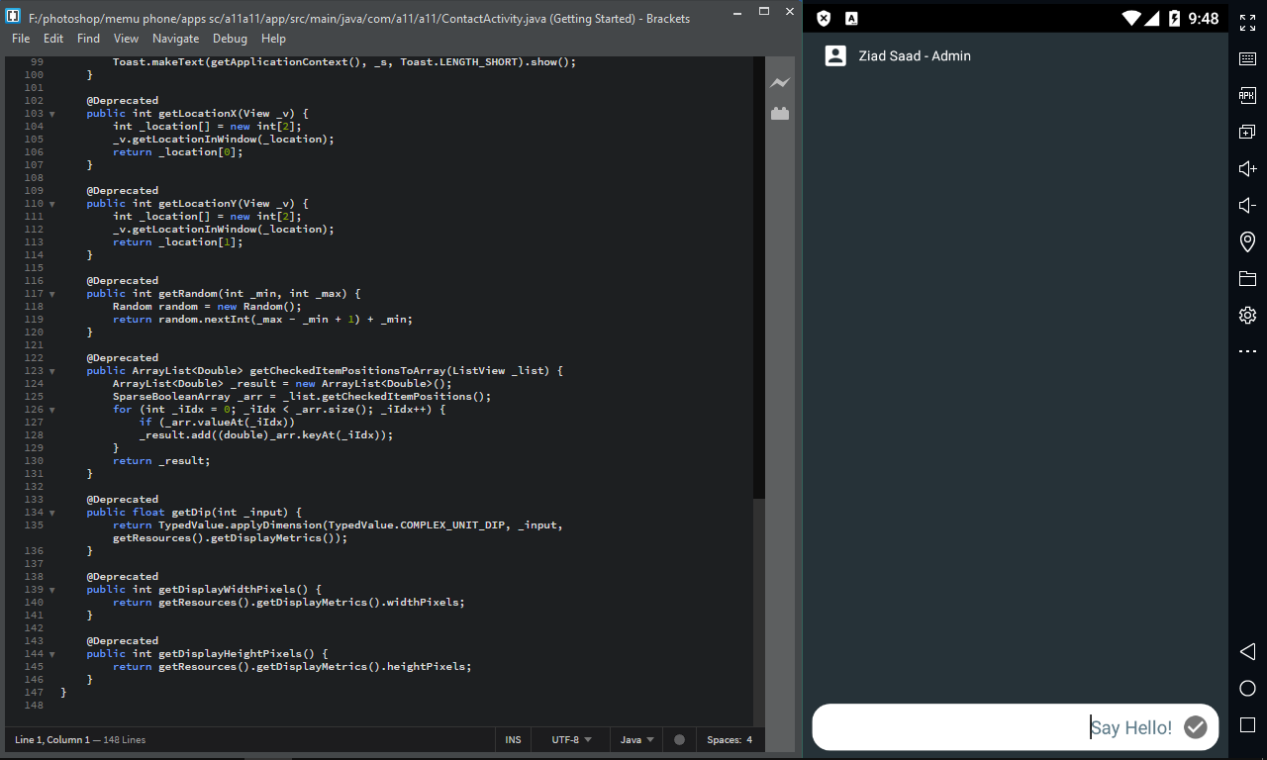

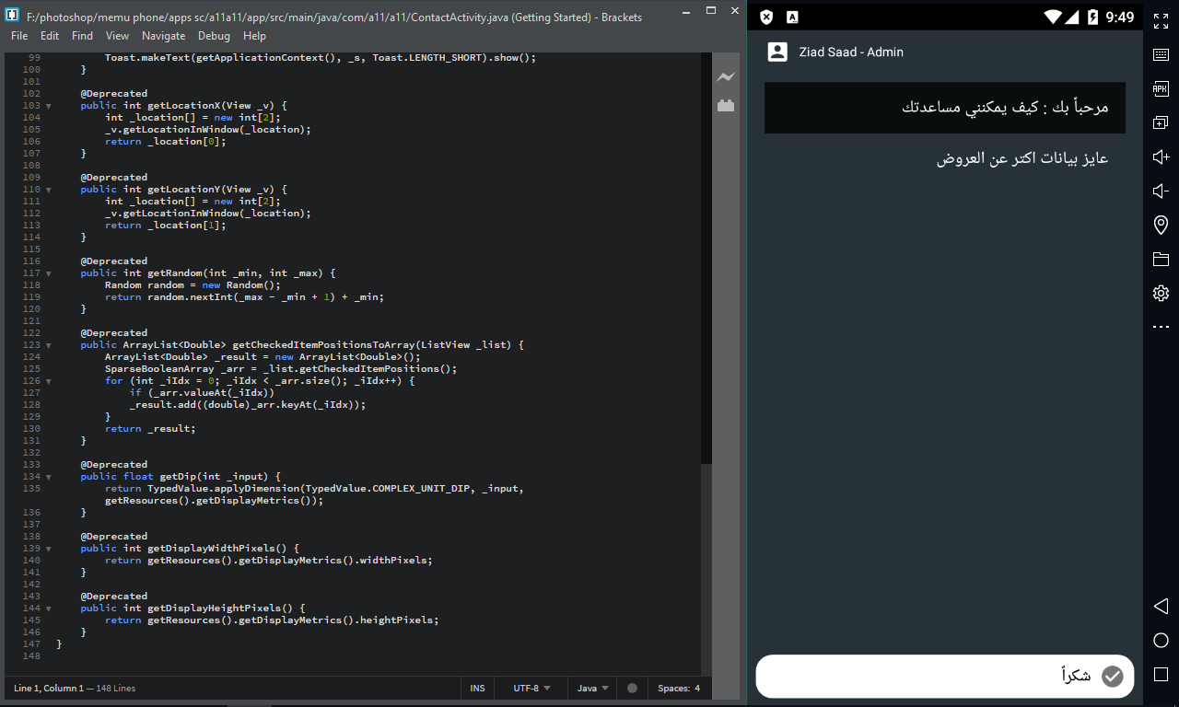

برمجة شاشة البداية بلغة

Xml

لتحديد الاحجام والالوان والاشكال

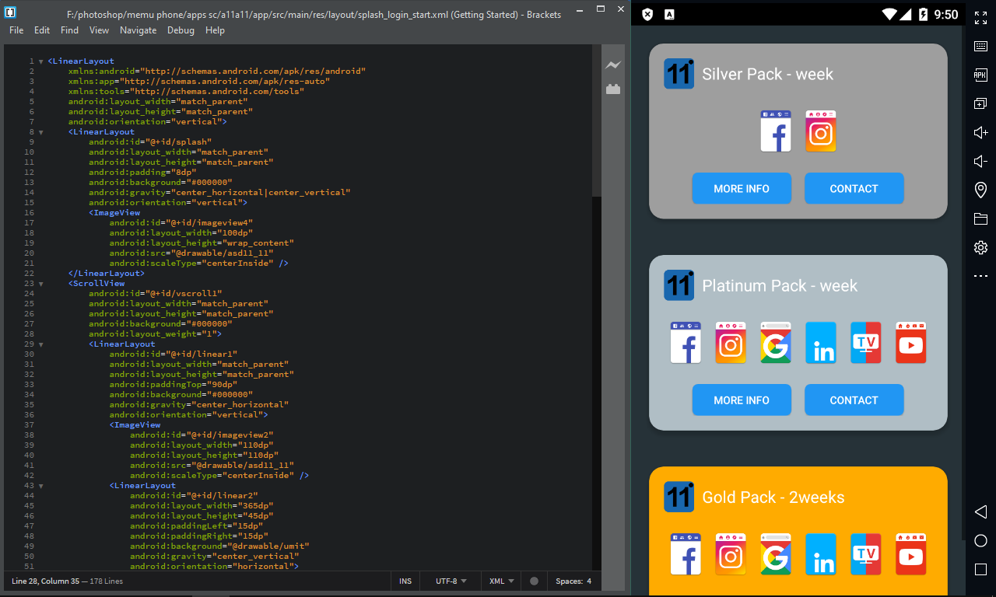

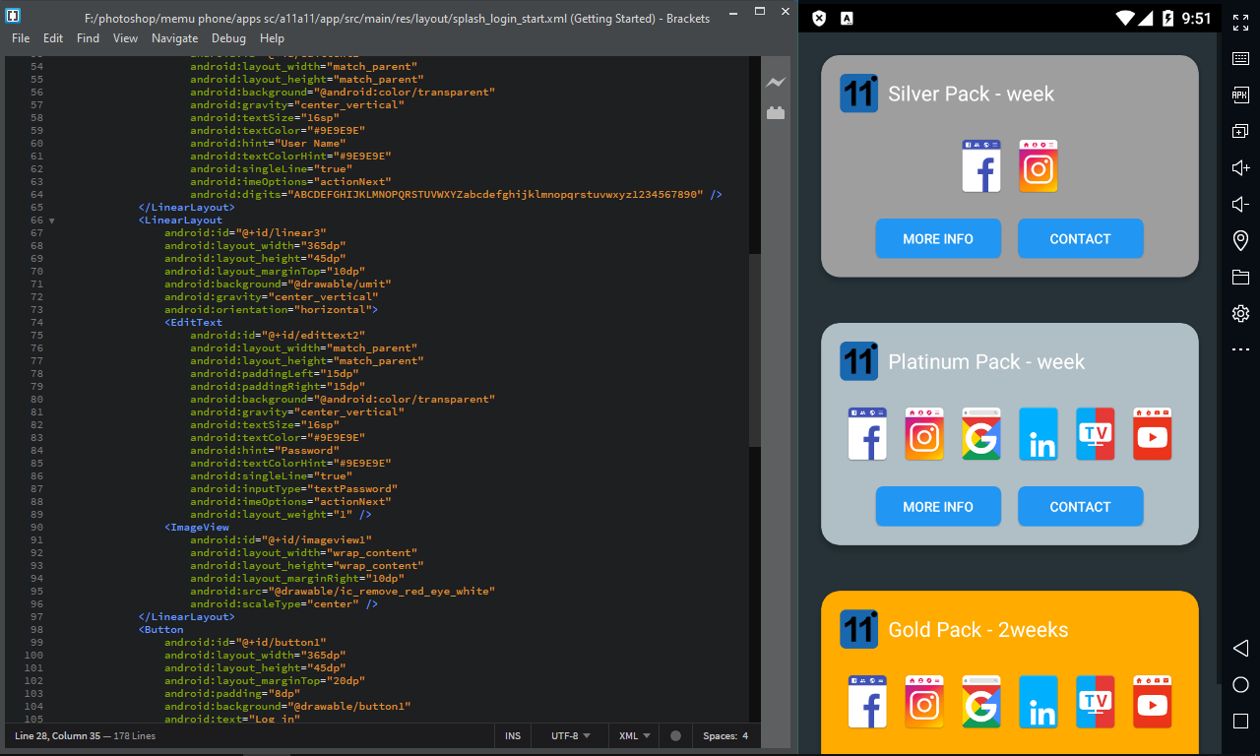

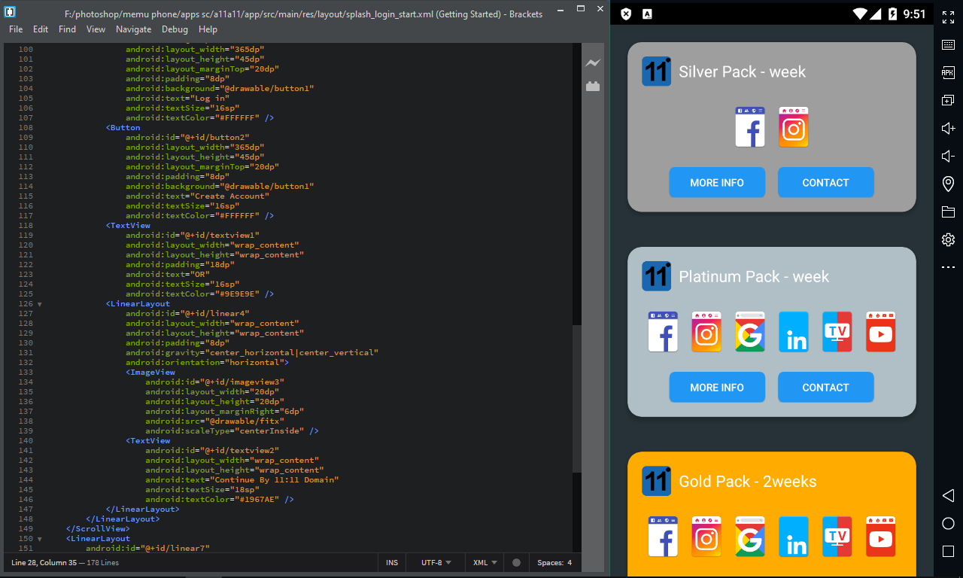

برمجة تصميم شاشة التواصل

xml

